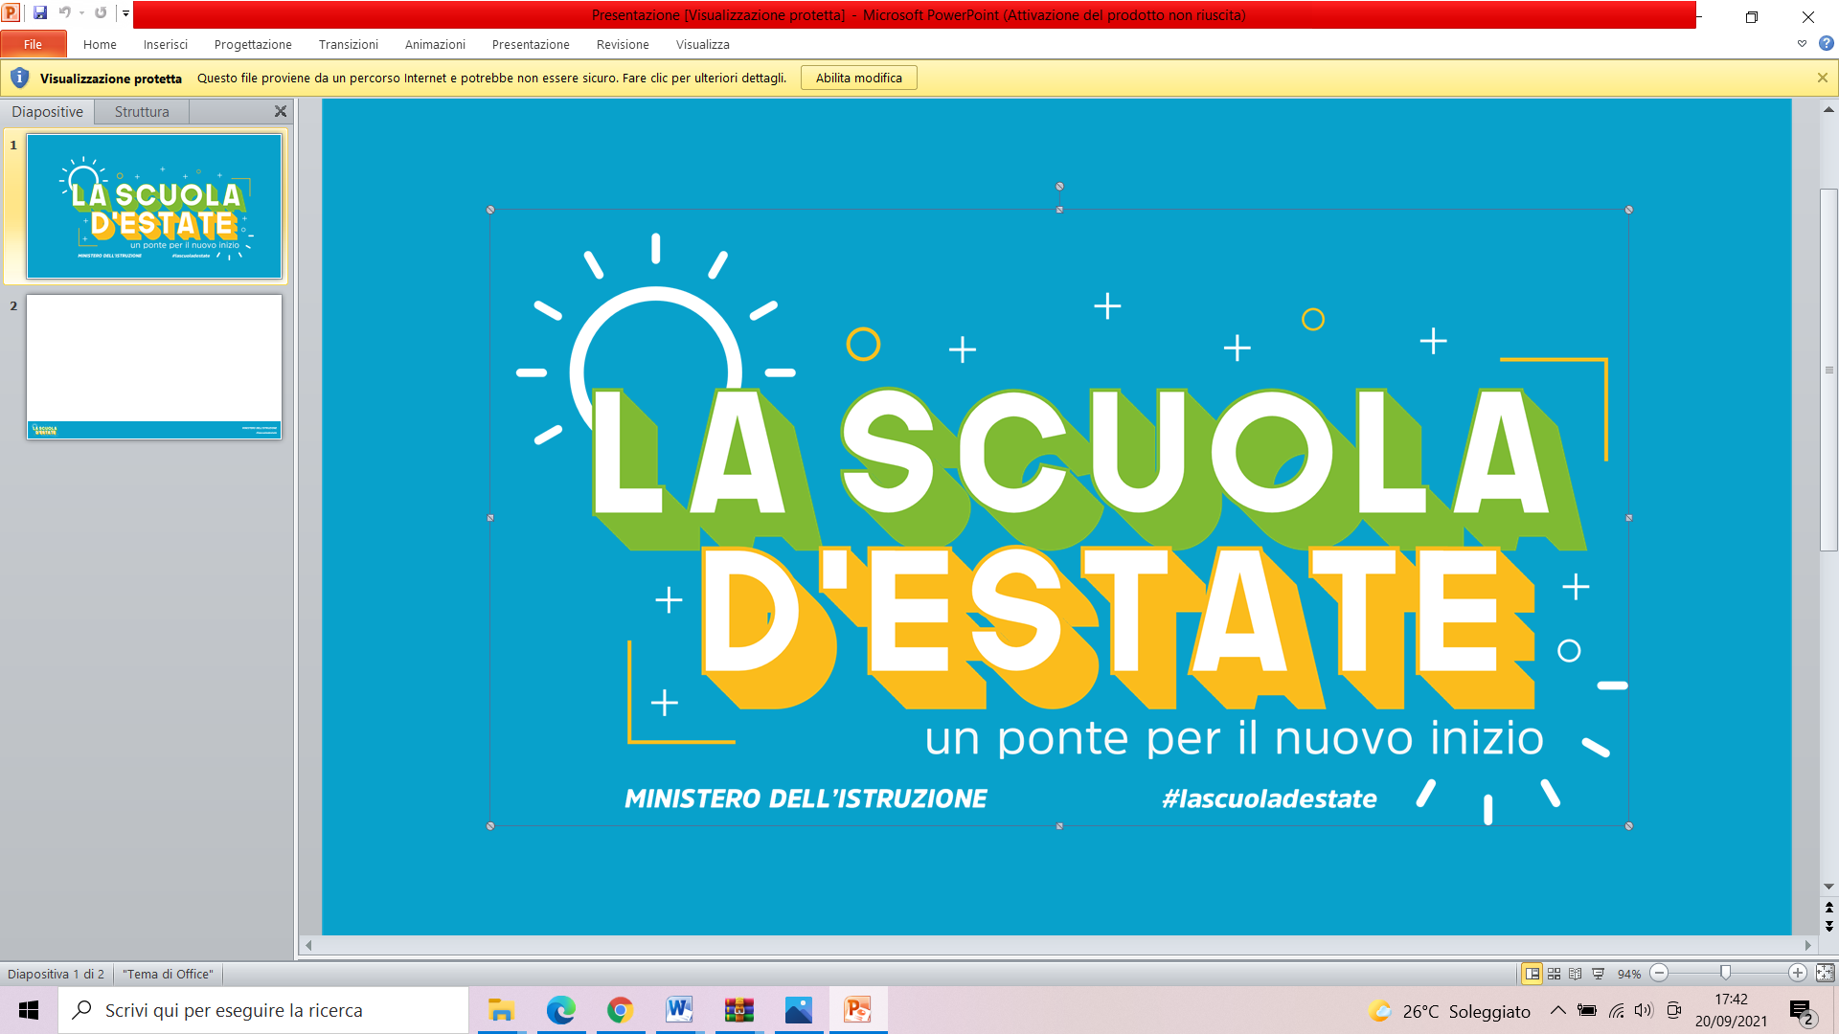

**FASE III**

**Introduzione al nuovo anno scolastico (settembre/dicembre 2021)**

**Avviso del Ministero dell’Istruzione “Contrasto alla povertà e all’emergenza educativa” emanato con Decreto Dipartimentale del 14/05/2021 n° 39**

**Finanziamento aggiuntivo regionale di cui alla nota prot. n. 26642 del 21/06/2021 dell’Assessorato dell’Istruzione e della Formazione – Regione Sicilia**

MODULO SELEZIONE STUDENTE PROGETTO *LA VOCE DEL MARE*

***AULA LABORATORIO DISCIPLINARE***

*L’istanza, inviata all’indirizzo mail della scuola* [***TPIS024002@istruzione.it***](mailto:TPIS024002@istruzione.it)*dovrà pervenire entro il* ***13/10/2021 alle ore 14:00.***

*Il sottoscritto____________________________________ genitore dello/lla studente/ssa ______________*

*______________________________________________________________________della classe______*

*sez.______indirizzo di studio__________________________________*

*CHIEDE*

*di partecipare alla selezione per l’inserimento nel gruppo di lavoro relativo alla seguente Aula Laboratorio disciplinare*

*(segnare la propria scelta con una X):*

|  |  |  |  |  |
| --- | --- | --- | --- | --- |
|  | **Tutor referenti** | **studenti** | **Progetto disciplinare** | **Scelta Aula Laboratorio da frequentare** |
| **Aula Laboratorio di Lettere** | 2 docenti del dipartimento | n. 20 | ***La voce del mare*** |  |
| **Aula Laboratorio di Lingue** | 3 docenti del dipartimento | n. 20 | ***La Letteratura si anima*** |  |
| **Aula Laboratorio di Matematica e fisica** | 2 docenti del dipartimento | n. 20 |  |  |
| **Aula Laboratorio di Scienze ed Educ. Fisica** | 2 docenti del dipartimento | n. 20 | ***Acqua di mare*** |  |
| **Aula Laboratorio di Filosofia, storia e diritto** | 2 docenti del dipartimento | n. 20 | ***L’immagine-pensiero: viaggio storico-filosofico nel cinema*** |  |
| **Aula Laboratorio di Disegno, storia dell’Arte e religione** | 2 docenti del dipartimento | n. 20 | ***“Voci e racconti dal mare”*** |  |

Data Firma genitore studente/ssa

______________ _________________________